**Муниципальное бюджетное дошкольное образовательное учреждение**

**«Ясли-сад «Витоша»**

**Конспект занятия по краеведению на тему:**

«Города-Герои Крыма»

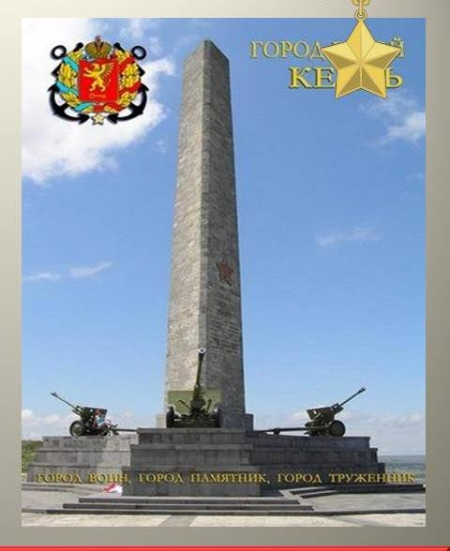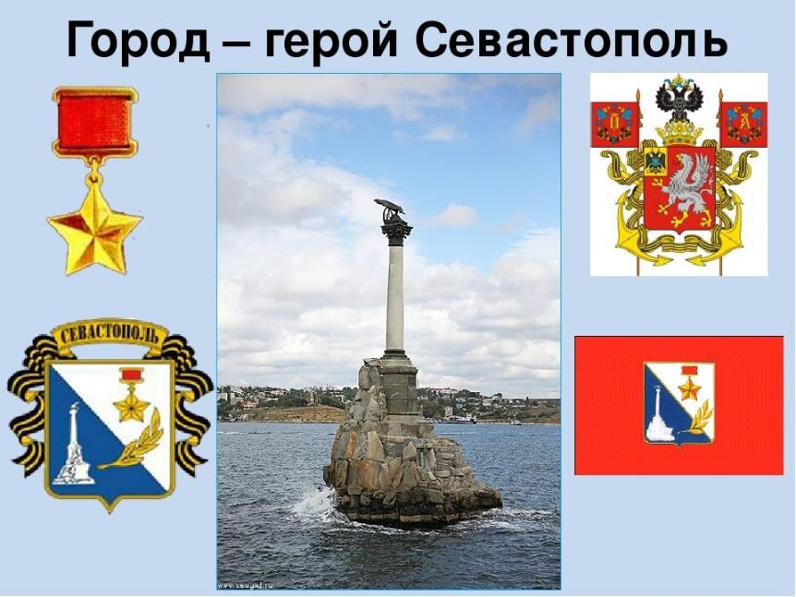

Черноморское,2025

**Конспект занятия по краеведению на тему:**

**«Города-Герои Крыма»**

**Цель:** расширять знания о родном крае, закрепить понятия «Большая Родина,

«Малая Родина», называть столицы России, Крыма, учить пользоваться картой Крыма, показывать границы страны, моря, воспитывать у детей

гражданско-патриотические чувства через знакомство с событиями Великой Отечественной войны, а именно городами – героями Крыма.

# Задачи:

**Образовательные**

* Создать условия для освоения детьми знаний о Городах-героях;
* активизировать познавательный интерес к изучению исторического материала об участниках Великий Отечественной войны;
* расширять представления детей о защитниках Крыма в годы войны;

# Развивающие

* Способствовать формированию у воспитанников положительных качеств личности на примерах защитников Городов-героев;
* развивать у воспитанников интерес к военно-историческому прошлому России;
* способствовать формированию положительной нравственной оценки подвига защитников Севастополя и Керчи;
* развивать нравственные качества с учетом интересов ребенка;
* обучать умению выражать свои чувства и эмоции;
* способствовать развитию устной речи, расширению познавательного кругозора;
* развивать мыслительную и познавательную активность школьников.

# Воспитательные

* Воспитывать чувство патриотизма, гордости за свою страну, за соотечественников, за города русской славы;
* воспитывать чувства долга, чести и достоинства, переживания сопричастности к героическому прошлому России.

**Материал:** карта Крыма, России, презентация «Города –Герои Крыма»; проектор, звуки «Минута молчания», листы с картой Крыма, карандаши, звездочки.

# Предварительная работа:

* чтение художественных произведений по теме;
* прослушивание песен и музыки военных лет;
* рассматривание картин о войне

-заучивание стихотворений;

* виртуальная экскурсия по городам;

-экскурсия к памятнику погибшим воинам-односельчанам

## Ход занятия:

**Вводная часть:** *(Воспитатель выставляет для обозрения географическую карту России, картины с изображением природы Крыма)*

*Ребята у нас сегодня необычное занятие, к нам пришли гости, давайте с ними поздороваемся.*

Здравствуй, солнце золотое! Здравствуй, небо голубое!

Шлем привет мы всем вокруг. Я твой друг и ты мой друг!

Шлем привет мы всем гостям, Очень, очень рады вам!

-Ребята, сегодня наше занятие я хочу начать с чтения стихотворения. А вы дети должны сказать о каком крае будет идти речь.

Этот край чудесный, там, где синь небес, Голубое море и зеленый лес,

Ручеек звенящий и веселый гром. Это запах хлеба, это отчий дом Родина родная наша сторона,

Ты на всей планете лучшая страна.

* О чем это стихотворение? Ответы детей

-А что такое **Родина?**

Родина (Отчизна, Отечество)- место где родился человек.

Как называется наша большая страна, наша Родина в которой мы живем? *(Ответы детей)*

* Россия**.** Как называется столица России? (Москва)
* Кто может показать на карте границы нашей страны? *(Вызванный ребенок проводит указкой вдоль границ России).*
* А как называется наша маленькая родина, наш родной край, где мы родились и живем)? *(****Крым, Республика Крым).*** *Ребенок показывает границы Крыма.*

*-Назовите столицу Крыма?(Симферополь).Отмечают с помощью*

*воспитателя нахождение города Симферополь на карте.(рисуют кружочек)*

**-**Ребята, а какими словами можно описать Крым (какой Крым?)

Красивый, волшебный, сказочный, щедрый, гостеприимный, добрый, солнечный, удивительный и т.д.)

Почему Крым называют полуостровом? *(Потому что с трёх сторон омывается морями).*

теплое.

Черное море глубокое и вода в нем холоднее, Азовское море – мелкое и

# Дидактическая игра «Назови достопримечательности Крыма» (слайды с изображением достопримечательностей Крыма)

**Физминутка «Мы зарядку любим очень»**

Мы зарядку любим очень Быть здоровым каждый хочет Сильным, смелым вырастать Чтоб Отчизну защищать Потянулись, раз нагнулись Два наклон. Три наклон

От души земной поклон Всем, кто нас оберегает И покой наш защищает!

Этот год особенный для нашей страны. Мы празднуем 75-летие со дня Победы советских войск в Великой Отечественной войне 1941-1945 гг. Во всех городах

пройдут мероприятия, связанные с этим событием. Особенно в городах героях.

**Города - герои** — почётное звание, которого удостоены 12 городов, прославившихся своим мужеством и героизмом во время Великой Отечественной войны.

Ребята у нас в Крыму есть тоже 2 города- героя? Как они называются?

Ответы детей (Севастополь, Керчь).

Ребята отмечают с помощью воспитателя город Севастополь и Керчь на

карте.

Ребята читают стихотворения **П. Градов «Легендарный Севастополь», Н.**

# Ушаков «Керчь».

**Керчь**

На горе высокой Митридата

Обелиск и пушки с трех сторон.

В честь бойца - матроса и солдата - Памятник над морем вознесен.

Затонувший пароход на рейде,

Зданий в брызгах взрывов строгий вид, - Город, знавший множество трагедий,

Нам о бдительности говорит.

Легендарный Севастополь

Ты лети, крылатый ветер,

Над морями, над землей.

Расскажи ты всем на свете

Про любимый город мой.

Всем на свете ты поведай,

Как на крымских берегах

Воевали наши деды

И прославились в боях.

Легендарный Севастополь,

Неприступный для врагов,

Севастополь, Севастополь — Гордость русских моряков

# Презентация «Города-герои Севастополь и Керчь»

1. слайд Город- герой Севастополь.
2. слайд Севастополь – город -герой, расположенный на юго-западном берегу Крыма.
3. слайд В Севастополе находится база Черноморского флота России.
4. слайд Одним из самых стойких городов времён Великой Отечественной войны по праву считается город-герой Севастополь, который выдерживал ожесточённые атаки и осаду врага на протяжении 250 дней.
5. слайд На рассвете 22 июня 1941г враждебная авиация сбросила на Севастополь первые бомбы.
6. слайд 30 октября 1941 года враг вышел на подступы к городу. Началась оборона Севастополя.
7. слайд 250 дней и ночей шла борьба фашистов с моряками и

красноармейцами. Единственной дорогой жизни, которая связывала город с тылом, было море.

1. слайд Местами особо ожесточенных боев стали Сапун- гора, Малахов курган.
2. слайд Сейчас на Сапун-горе находится музей воинской славы

«Диарама», выставка военной техники.

1. слайд 9 мая 1944 года войска 4-го Украинского фронта и Черноморский флот освободили Севастополь от немецко-фашистских захватчиков.
2. слайд В честь подвига защитников города 22 декабря 1942 года была

основанная медаль «За оборону Севастополя», которой награждено около 40 тысяч человек.

За мужество и героизм во время обороны Севастополя 46 воинов были удостоенные звания Героя Советского Союза.

1. слайд 8 мая 1965 года городу Севастополю было присвоено звание

«Города –Героя».

1. слайд Памятник солдату и матросу на мысе Хрустальный, посвященный воинам ВОВ,
2. слайд Создан музейный историко-мемориальный комплекс Героическим защитникам Севастополя « 35–я Береговая батарея».
3. слайд Парк Победы в г. Севастополь.
4. слайд Город –герой Керчь
5. слайд Керчь-город в восточном Крыму на берегу Керченского пролива.
6. слайд Керчь является одним из древнейших городов мира, расположенный в восточной части Крыма на берегу Керченского пролива. В годы Великой Отечественной войны Керчь стала ареной жестоких сражений между советскими и германскими войсками. Линия фронта четырежды проходила через Керчь.
7. слайд В середине ноября 1941 года после двухнедельных ожесточенных боев на Керченском полуострове город был захвачен фашистами.
8. слайд Легендарной страницей в истории Великой Отечественной войны вошла пятимесячная оборона Аджимушкайских каменоломен. В районе

Аджимушкая 14 и 15 мая развернулись особенно ожесточенные бои. У

оборонявшихся почти не было артиллерии, недоставало боеприпасов. 16-17 мая сводный отряд полковника П.М. Ягунова оказался во вражеском

окружении. Не имея приказа на отход, отряд пробился в Аджимушкайские каменоломни. Здесь же скопилось большое количество гражданского

населения.

1. слайд В этих мрачных каменоломнях укрывались не только солдаты

Красной Армии, но и местных жители, в основном женщины, старики и дети, спасавшиеся от бомбежек и вражеских обстрелов. Всего здесь собралось

более 20 тысяч человек. Лишенные света, еды, воды люди длительное время сражались с фашистами, погибали. Но не сдавались врагу!

1. слайд Вместе со взрослыми были в каменоломнях и дети. Имя Володи Дубинина известно многим в России. Мальчик был разведчиком. Зная каждый камень в каменоломнях, все ходы, худенькие и маленькие юные разведчики могли пролезть в отверстия, в которые взрослые не могли, и добывать необходимые для партизан сведения. Уже после освобождения Керчи Володя Дубинин вызвался помогать сапёрам при разминировании

подходов к каменоломням. От взрыва мины погибли сапёр и помогавший ему Володя Дубинин. Посмертно Дубинину присвоено высокое звание Героя Советского Союза.

1. слайд Музейный комплекс «Аджимушкайские каменоломни»
2. слайд За 700 дней, пока город был в руках врага, оккупанты разрушили все фабрики, сожгли все мосты и суда, вырубили и сожгли парки и сады,

уничтожили электростанцию и телеграф, взорвали железнодорожные линии на полуострове. Керчь была почти полностью стерта с лица земли.

1. слайд 11 апреля 1944 года Керчь наконец была освобождена! В момент освобождения в городе осталось только 30 жителей (а до войны было 100 тысяч)! Символом города стал Обелиск Славы на горе Митридат.
2. слайд 14 сентября 1973 года Керчи было присвоено звание –«Города- Героя».

Ребята, давайте почтим память всем погибшим в годы войны минутой молчания.

**Вопросы по презентации:**

* 1. Сколько городов в Крыму носит почетное звание «Город-Герой»? (Севастополь, Керчь).
  2. Сколько дней длилась оборона Севастополя (250 дней).
  3. Как называется гора в г.Севастополь, где проходили основные бои в годы ВОВ?
  4. Как назывались каменоломни в городе Керчи, которые служили подземным укрытием для людей в годы ВОВ.
  5. Кто такой Володя Дубинин и чем он прославился?
  6. Как называется гора в г. Керчь, где установлен Обелиск Славы.
  7. Чем были награждены защитники Городов- Героев, проявившие мужество и героизм в годы ВОВ.

Итоги занятия:

На этом наше занятие заканчивается. Ребята, вам понравилось занятие? Что вам понравилось больше всего? Что запомнилось?

Вы, ребята, тоже молодцы!

Показали себя знатоками родного края, знаете достопримечательности Крыма, хорошо рассказывали стихи и отвечали на вопросы, а также не забываете посещать памятные места!